


Оценка Работы 59 (2005) 121-136
Интернет как управление для MPLS базировал разработку трафика:
оценка работы
A. Boscoª, A. Botta^{b}, Г. Conte^{b}, P. Iovannaª, R. Sabellaª, S. Salsano^{c} '*
Лаборатория Ericsson Италия, Исследование и Модуль Новшества, Через Anagnina 203, 00040 Рима, Италия CoRiTel—Consorzio di Ricerca sulle Telecomunicazioni, Через Anagnina 203, 00040 Рима, Италия ^{c} УМИРАЕТ-UNIVERSITA di Цыгане "Скалистая вершина Vergata", Через del Politecnico 1, 00133 Рима, Италия
Доступный онлайн 11 сентября 2004
Резюме
Эта бумага сообщает о реализации трафика, проектируя (TE) стратегия, основанная на распределенном (Подобном Интернету) самолете управления, и анализ работы, основанный на экспериментах, выполненных на понятой испытательной кровати и на моделированиях. Выполнение самолета управления основано на стандартных протоколах IP, а именно, OSPF-TE для маршрутизации и ПРОСЬБА-ОТВЕТИТЬ-TE для того, чтобы сообщить, которые были соответственно расширены, чтобы поддержать стратегию TE, о которой сообщают. Кроме того, о пороговом механизме для того, чтобы ограничить информационное наводнение в сети сообщают. Анализ работы оценивает законность предложенной стратегии, сообщая о результатах моделирования и измерениях, достигнутых на испытательной кровати. В частности бумажные показы, что неидеальность из-за реального сообщающего потока и связанного обновления баз данных является разумной и действующей с реальными системами. © 2004 Elsevier B.V. Все права защищены.
Ключевые слова: MPLS, GMPLS, разработка Трафика
1. Введение
Очень стимулирующая задача для сетей нового поколения (NGN) касается определения самолета управления, способного объединить простоту использования и автоматизации процедур, надлежащих из интернет-мира, с надежностью и высокой эффективностью, предоставленной традиционным управлением Телекоммуникацией. Много метка протокола, переключающая (MPLS) и его расширение, обобщенный MPLS (GMPLS), являются подходящими технологиями, чтобы удовлетворить такие требования, потому что позволяют применять эффективный Трафик Технические функциональные возможности в соревновании IP. В
* Соответствующий автор. Тел.: +39 06 72597450; факс: +39 06 72597435. Почтовый адрес: stefano.salsano@uniroma2.it (S. Salsano).
принцип, благодаря расширению IP, базируемого, направляя и сообщая о протоколах, самолет управления должен быть в состоянии выполнить сетевые операции автоматически, обеспечивая уровень качества обслуживания (QoS), который сопоставим тому, предоставленному подключением, ориентировал технологию (например. ATM и SDH).
Много релевантности дано в пределах тел стандартизации, чтобы определить протоколы, стратегии, отображая критерии среди различных технологий, чтобы определить все компоненты, необходимые для того, чтобы применить трафик, проектирующий основанный на (G) MPLS парадигма в NGN, но выполнимое решение, которое в состоянии использовать такие компоненты, все еще не объединены.
Особенно, анализ которого функции TE могут быть осуществлены распределенным способом, поддерживая QoS, не затрагивая и работу и масшабируемость решения, ключевой вопрос, который будет обращен.
Возможности этой работы оценивают работу основ стратегий TE на инструменте моделирования, где воздействие сообщения не рассматривают и испытательная кровать, где распределенное выполнение такой стратегии TE выполнено, используя реальный сообщающий (о ПРОСЬБЕ-ОТВЕТИТЬ-TE) и направляя (OSPF-TE) протоколы. Определенно архитектура самолета управления для распределенного выполнения представлена и проанализирована.
Действия такого выполнения будут оценены в терминах поддержки способности QoS и проблем масшабируемости.
Кроме того, описание главных испытательных кроватей и связывающий архитектуру TE, о которой сообщают в литературе, также представлено и по сравнению с выполнением предложения, чтобы дать контекст справочной информации главных проблем, которые рассматривают в этой области.
2. Стратегия TE
В этой работе проанализирована работа решения TE, о котором сообщают в [1] для базируемого сценария MPLS/GMPLS. Сценарий справочной информации основан на многослойной сети, составленной маршрутизатором MPLS (LSR) и оптическими узлами (см. рис. 1). Непрерывный путь в уровне MPLS называют, метка переключила путь (LSP), в то время как это называют lightpath в оптическом уровне. Продуманное решение TE основано на гибриде, направляющем подход и пропускную способность технический механизм [2], чтобы оптимизировать использование ресурсов и гарантировать плотную поддержку QoS.
Определенно, гибридная маршрутизация позволяет вычислять маршруты для запросов LSP, используя комбинацию офлайновых и сетевых методов. Офлайновая методика позволяет выполнять глобальную оптимизацию
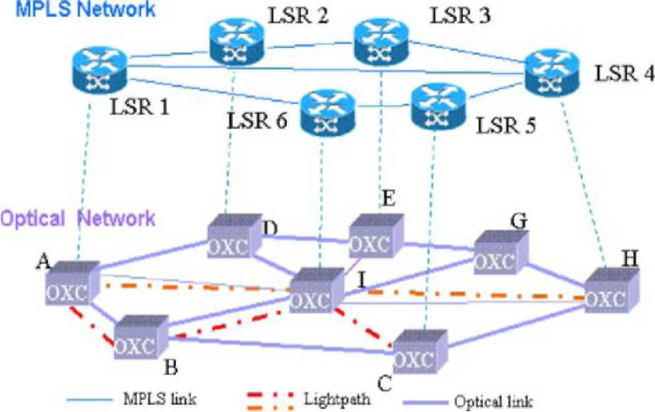
Рис. 1. Сценарий справочной информации.
сетевые ресурсы на многослойной сети. Этот метод основан на априорном знании количества трафика, что сеть должна обработать [3]. Сетевой подход, с другой стороны, позволяет приспосабливать каждый единственный запрос трафика, который не был предсказан, принимая во внимание фактическое государство сетевого занятия, посредством ограничения, базируемого, направляя (CBR), описанный в [4]. Два главных класса трафика рассматривают: класс трафика первоочередности (HP) и низкий приоритет один (ДОЛГОИГРАЮЩАЯ ПЛАСТИНКА). Класс HP представляет часть трафика, который должен быть гарантией, вообще сетевая загрузка. Это означает, что, в любое время и для любого распределения трафика в сети, у трафика HP должно быть количество доступной пропускной способности до максимального значения (МИЛЛИВОЛЬТ), согласованный в соответствии с соглашением о сервисном обслуживании (SLA).
Класс ДОЛГОИГРАЮЩЕЙ ПЛАСТИНКИ представляет трафик, который не гарантируется, и/или это не предсказано, таким образом это может быть изменено маршрут, не приспособлено или сорвано, в случае сетевого скопления.
В каждом LSP только один тип трафика может быть отображен (L-LSP [5]), таким образом в этой работе HP-LSP и ДОЛГОИГРАЮЩУЮ-ПЛАСТИНКУ-LSP рассматривают. Чтобы лучше использовать сетевые ресурсы, пропускная способность, технический механизм используется [2]. Этот механизм основан на алгоритме выгрузки и изменяющий маршрут функцию, поскольку это объяснено в следующем. Фактически, пропускная способность, не используемая HP-LSP, временно выпущена, чтобы приспособить трафик ДОЛГОИГРАЮЩЕЙ ПЛАСТИНКИ, из-за использования "изменяют" функцию [5]; но, если нужно, HP-LSP может потребовать, чтобы увеличиться/уменьшиться количество пропускной способности до МИЛЛИВОЛЬТА, динамически. В случае пропускной способности, увеличивающей запрос, на некоторую ДОЛГОИГРАЮЩУЮ-ПЛАСТИНКУ-LSPS можно было покупать право для того, чтобы удовлетворить запрос HP. Чтобы уменьшить потерю трафика ДОЛГОИГРАЮЩЕЙ ПЛАСТИНКИ, ДОЛГОИГРАЮЩАЯ-ПЛАСТИНКА-LSPS, на которую покупают право, изменена маршрут в менее переполненных путях.
В продуманном решении TE многослойная глобальная оптимизация выполнена посредством обеспечивающего инструмента (названный модулем связи с общественностью), как описано в [3].
Этот модуль берет как ввод: (i) физическая топология сети; (ii) матрица трафика HP, где максимальное значение, согласованное SLA, рассматривают; и (iii) ДОЛГОИГРАЮЩАЯ ПЛАСТИНКА ожидала матрицу трафика, элементы которой определены через статистические оценки. Вывод обеспечивающего модуля состоит из (i) набор lightpaths (то есть оптический LSPs согласно GMPLS LSP иерархия), который представляет логическую топологию оптического уровня, и (ii) маршруты для всего LSPs, за которым ухаживают в lightpaths. Особенно, маршруты для HP-LSP сохранены в базе данных, названной установленным маршрутом (ФРАНК). Сетевое вычисление маршрута для up/re-routing набора трафика ДОЛГОИГРАЮЩЕЙ ПЛАСТИНКИ выполнено посредством динамического алгоритма маршрутизации, описанного в [4].As последствие, и HP и трафик ДОЛГОИГРАЮЩЕЙ ПЛАСТИНКИ поданы по требованию, но маршруты трафика HP, офлайн вычисленные, установлены, в то время как маршруты трафика ДОЛГОИГРАЮЩЕЙ ПЛАСТИНКИ могут быть динамически изменены согласно фактическому сетевому состоянию.
Ради простоты было предположено, что динамический модуль маршрутизации не может установить новый lightpaths во время сетевых операций, но это может только воздействовать на логическую топологию, полученную во время офлайновой обеспечивающей фазы. В результате учреждение одного или более lightpaths может только следовать за решением офлайнового обеспечения большей логической способности к сети из-за специальных событий (например, когда новые Провайдеры услуг интернета вводят сеть).
Этот модуль управляет интерактивно размещением LSP во время на основах текущего состояния сети, изученной, направляя протокол.
Динамический алгоритм маршрутизации стремится к лучшим использующим сетевым ресурсам, при использовании менее переполненных путей вместо самых коротких, но тяжело загруженных путей как описано в [4], и равномерно распределение трафика в уровне MPLS на логической топологии. Технические механизмы пропускной способности позволяют обрабатывать подключение гибким способом и предотвращать скопление, когда комбинация гибридной маршрутизации не достаточна. В результате система позволяет приспосабливать также трафик, который не был предсказан во время офлайновой фазы, гарантируя QoS для трафика HP. Детализированный анализ работы каждого алгоритма, который использовался для каждого модуля, был выполнен в [2-4].
3. Архитектура самолета управления
Стратегия TE, описанная в Разделе 2, может быть осуществлена по-разному: централизованная, распределенная или гибридная манера. Могло быть полезно различить среди операций TE, которые могут быть выполнены "офлайн", такие как вычисление маршрута HP, и глобальная оптимизация пути; и операции TE, которые выполнены онлайн, как вычисление маршрута ДОЛГОИГРАЮЩЕЙ ПЛАСТИНКИ для LSP set-up/re-routing, выгрузка, и HP, изменяют. Прежний тип операций может легко быть достигнут и в распределенной и в централизованной манере, так как информация должна была выступить, такие операции могут быть сделаны доступными без строгих требований на сообщении, и уровень обновления баз данных, где информация относительно состояния сети сохранены, не является ключевым ограничением.
Более относящийся к делу приложение "сетевых" операций TE: то есть CBR и выгрузка. Эффективность этих функций зависит на уровне обновления информации, хранившей в базах данных, описанных в Разделе 2. Архитектура самолета управления, которую рассмотрели для того, чтобы выполнить динамические операции TE, используя OSPF-TE и ПРОСЬБУ-ОТВЕТИТЬ-TE, описана в [16]. Стимулирующий адресат анализирует работу этих операций в случае распределенного выполнения. Эффективность маршрутизации решений могла пострадать от непоследовательной координации между различными сетевыми элементами, когда выполнение распределено, из-за времени, необходимого, чтобы размножить информацию и неточность информации. С другой стороны, поскольку это известно [6], выполнимость распределенного выполнения требует, чтобы уменьшить количество сообщения, которое затопляется в сети и отвечать требованиям стабильности, посредством использования механизмов, которые уменьшают уровень обновления информации о сетевом государстве.
Чтобы оценить такие особенности, распределенную архитектуру самолета управления и ее выполнение посредством испытательной кровати рассматривают. Кроме того, сравнение с анализом работы решения TE, полученного в идеальной окружающей среде, не рассматривая реальные протоколы для маршрутизации и резервирования, также выполнено, чтобы оценить работу решения TE в двух различной окружающей среде.
4. Выполнение испытательного стенда
Говоря о разработке трафика, понятой посредством функциональных возможностей MPLS, все аспекты протокола, строго связанные с доступной работой, главные темы, которые будут проанализированы.
Как следствие, это просто понять, что выполнение опытного образца целой стратегии является основным, чтобы выполнить не только поддельный анализ различного сравнения стратегий, но также и изучить аспекты последовательности, в терминах существующей стандартизации протоколов и различной функциональной совместимости протоколов.
Потребность выполнения сетевого самолета управления MPLS-TE в реальной испытательной кровати еще более важна, потому что весь трафик технические функциональные возможности понят посредством расширений протокола и эффективной функциональной совместимости каждого единственного функционального блока, понимая архитектуру узла. Кроме того, отмечая, что все функциональные возможности TE должны быть выполнены динамически в каждом LSR (распределенная архитектура), ясно, насколько важный возможность измерить работу, достигнутую в терминах скорости и масшабируемости всех операций, понятых каждым узлом.
4.1. Связанные работы
Несколько выполнения TE были уже предложены в литературе. Большинство из них имеет отношение с самолетом управления сетей MPLS. В этом смысле много серверов управления было развито, чтобы контролировать сетевой элемент и работу трафика. В этом сценарии сервер НОРМ [11] является важной работой, чтобы напомнить. Это - программная система, развитая в Лабораториях Звонка. Это полностью основано на централизованной парадигме: сервер НОРМ сообщает с узлами сетей MPLS и икры от сообщения из источника адресату для маршрута установку LSPs. Этот вид коммуникации рассматривается как решение политики и поэтому Общее Открытое Обслуживание Политики (ПОЛИЦЕЙСКИЕ), протокол используется для этих возможностей. В сценарии НОРМ весь трафик технические аспекты просто обработаны как маршрутизация решения, принятого центральным сервером, приводя к утечке dynamicity предложенного решения.
Другой государственный зависимый механизм TE, чтобы распределить сетевую загрузку адаптивно предложен в [12]. ПОМОЩНИК предполагает, что несколько LSPs были установлены между несколькими узлами в домене MPLS, используя сообщающий протокол как ПРОСЬБА-ОТВЕТИТЬ-TE. Таким образом, входной узел должен просто распределить поступающий трафик через LSPs. Важно отметить, что о ПОМОЩНИКЕ думают для трафика без резервирования пропускной способности. Так, входной узел должен измерить доступную пропускную способность в сроке задержки пакета и потери, и эти операции измерений, повторенные в каждом входном узле сети, могли легко привести к потере dynamicity и масшабируемости. Все эти проблемы могли быть преодолены введением резервирования пропускной способности и присутствия государства ссылки, которое маршрутизация протокола расширяла со способностями TE.
ТЕКИЛА [13] является европейской совместной научно-исследовательской работой, смотрящей на интегрированную архитектуру и связанные методики для того, чтобы обеспечить от начала до конца QoS в DiffServ-на-основе Интернете. В ТЕКИЛЕ, интегрированном управлении и архитектуре управления был проектирован. Архитектура ТЕКИЛЫ включает управление, данные и самолеты управления. Аспекты самолета управления связаны с понятием централизованного брокера пропускной способности (BB). BB включает компоненты для того, чтобы контролировать, TE, управление SLS и управление политикой. Динамический модуль управления маршрутом рассматривает: (a) установка посылаемых параметров во входном узле так, чтобы поступающий трафик был направлен к LSPs согласно пропускной способности, определенной сетевым определением размеров, (b) изменение маршрутизации согласно обратной связи, полученной от контроля сети и (c), выпуская тревогу к определению размеров сети в случае, если полезная мощность, как могут находить, не приспосабливает новые запросы подключения.
Аспекты самолета управления связаны полностью, чтобы ОТВЕТИТЬ НА ПРИГЛАШЕНИЕ, сообщая о протоколе и его расширениях, чтобы поддержать разработку трафика. В этом смысле работа, выполненная в структуре проекта ТЕКИЛЫ, очень важна, и, среди соответствующих результатов, это ценность, чтобы напомнить развитию открытой исходной версии протокола ПРОСЬБЫ-ОТВЕТИТЬ-TE. Эта версия сообщающего протокола оборудована способностью к динамически установке, явно направил LSPs с качеством сервисных требований (только L-LSPs были поддержаны), и представлял важную отправную точку, чтобы развиться, наша текущая версия ПРОСЬБЫ-ОТВЕТИТЬ-TE использовала в нашем выполнении.
Другое соответствующее выполнение спроектированной сети трафика MPLS представлено в соответствии с предложением [14] ГРУППЫ. ГРУППА - трафик, проектируя автоматизированного менеджера, понятого в центральном сервере, взаимодействующем с элементами ofthe MPLS сеть. Различные измерения найдены от сетевых узлов (длины очереди, доступная пропускная способность, повсюду задержитесь, дрожите, число пакета понизилось, и т.д.), и сетевой менеджер принимает решения TE полностью офлайновым способом. Все интерфейсы маршрутизаторам основаны на SNMP, командах COPS И CLI. Это означает, что ГРУППА связана только на аспектах самолета управления, и точное исследование работы самолета управления все еще отсутствует.
Фактически, очевидно, что низкое внимание уделили пониманию и анализу распределенного выполнения самолета управления сети MPLS. Кроме того, даже если несколько стратегий TE были уже предложены, наш гибридный подход, приводящий к комбинации офлайновых и сетевых функциональных возможностей TE, полностью нов и неизведан.
4.2. Стандартные блоки
Выполнение опытного образца MPLS-TE было понято посредством общих PC цели с Операционной системой Linux. Причина для того, чтобы выбрать эту платформу происходит главным образом из-за огромной пригодности открытого исходного программного обеспечения и возможностью изменить и расширить существующие протоколы. PC (Pentium III 350 и 600 МГц) связаны посредством быстрых магистральных линий Сети Ethernet.
Отправная точка для нашей деятельности была рядом открытых исходных пакетов программ:
- MPLS, предоставленный Sourceforge [15];
- Демон ПРОСЬБЫ-ОТВЕТИТЬ-TE от проекта ТЕКИЛЫ [8];
- Демон OSPF-TE Зеброй [7].
Со всеми этими частями, выполняющимися автономным способом, среди всех элементов нет никакой интеграции. ПРОСЬБА-ОТВЕТИТЬ-TE и OSPF-TE, например, выполняются отдельно, без возможности сообщить друг другу. Кроме того, нет никакого "интеллектуального" функционального элемента как Механизм Решения Маршрута, чтобы вызвать установленный LSPs и сорвать.
Чтобы поддержать функциональную архитектуру описал в предыдущих разделах, со всеми предсказанными способностями, это необходимо, чтобы приспособить каждый упомянутый пакет, чтобы встретить желательное поведение. В этом смысле протокол ПРОСЬБЫ-ОТВЕТИТЬ-TE был расширен, чтобы поддержать пропускную способность LSP, изменяют запрос, согласно [9]. В склонности способность справиться с различными классами трафика была введена в выполнении ПРОСЬБЫ-ОТВЕТИТЬ-TE, делая это DiffServ осведомленный способный.
Также выполнение протокола OSPF-TE было расширено со специальным отображением классов ПРОСЬБЫ ОТВЕТИТЬ в различных Типах Класса и с возможностью затопить в единственной Непрозрачной-LSA информации пропускной способности для всех Типов Класса. Это приведет к соответствующему декременту наводнения сообщения OSPF в сети.
Чтобы далее уменьшить количество сообщения в сети, пороговая система также осуществлена. В частности такой метод сокращает количество рекламных объявлений OSPF, потому что единственная реклама выполнена после того, как больше LSP устанавливает ups вместо того, после того, как каждый LSP установил.
Несколько сравнений исследования работы среди различных пороговых методов присутствуют в литературе, и детализированный анализ приводит к выбору "динамического порога" механизм. Такой метод рассматривает начальный пороговый уровень на пустой ссылке. Следующие верхние и более низкие уровни вычислены, динамически принимая во внимание количество в настоящее время рекламируемой сохраненной пропускной способности (B) и способность ссылки (C) согласно следующей формуле:
B + = B + F (C - B), B⁻= B - F (C - B)
где B + является верхним уровнем, B⁻более низкий уровень, и 0 <F <1 параметр, который регулирует уровень степени детализации порогов. Большее значение F - более грубое, которым будет информация, затопляемая в соответствии с протоколом. Так, как подчеркнуто в Разделе 6, наводнение OSPF уменьшится с более высоким значением F, с торговлей прочь не ухудшают сетевые действия.
Чтобы закончить архитектуру узла, "модуль" Механизма Решения Узла был осуществлен. Это обрабатывает каждый запрос трафика, поступающий к узлу, вычислять, когда необходимо принужденный самый короткий путь для маршрутизации LSP, с возможностью выполнить различные алгоритмы маршрутизации. Кроме того, Механизм Решения Узла собирает каждые статистические данные в терминах удовлетворительного запроса и ответ времени целой системы. Таким образом возможно проанализировать архитектурные действия, измеряя и количество трафика, приспособленного в сети и аспекты времени ожидания времени, строго связанные, чтобы протоколировать поведение. В рис. 2 представлена заключительная архитектура узла.
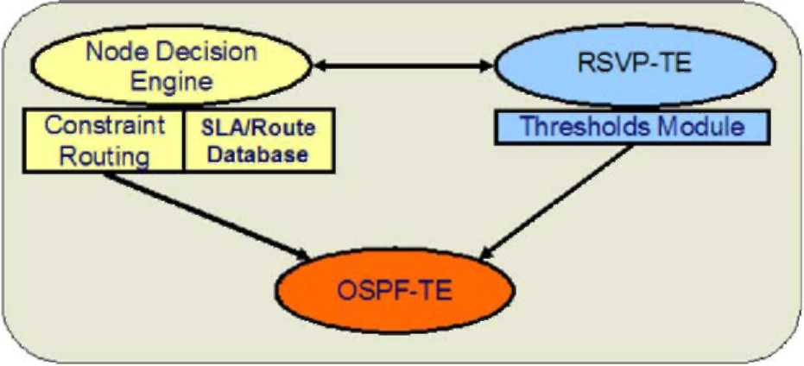
Рис. 2. Архитектура узла.
4.3. Выполнение TE-функциональных-возможностей
Испытательный стенд составлен из семи PC, связанных согласно топологии, которой показывают в рис. 3. Спроектированная сеть трафика была эмулирована с двумя классами трафика, понимая статическое отображение классов трафика (PSCs) в два CTs. Каждый узел конфигурирован с максимальной пропускной способностью, доступной для каждого класса трафика.
OSPF-TE распределяет топологию и информацию использования ресурса в класс трафика. Это в состоянии послать несдержанные значения пропускной способности за каждым CTs в единственном непрозрачном LSA, как сказано на старшинстве. Вначале все ресурсы доступны. После процедур установки LSP, достигнутых с сообщающей ПРОСЬБОЙ-ОТВЕТИТЬ-TE, ресурсы удалены вдоль путей, взятых LSPs. Новые значения пригодности пропускной способности сообщены через наводнение OSPF, с описанными механизмами, чтобы управлять количеством обмененной информации. Таким образом, каждый LER в состоянии выбрать базируемый маршрут ограничения для каждого запроса LSP, который чтобы он получает, с хорошим приближением занятия ресурсов в целой сети в настоящее время, запрос получен.
Ради общности каждый узел может действовать как узел края: это может быть или источник или адресат данного пути. Когда это действует как источник, это читает маршрут HP-LSPs от ФРАНКА, который был заполнен согласно обеспечивающим процедурам модуля [3], или вычисляет маршрут ДОЛГОИГРАЮЩЕЙ-ПЛАСТИНКИ-LSPS, используя динамический алгоритм маршрутизации [4].
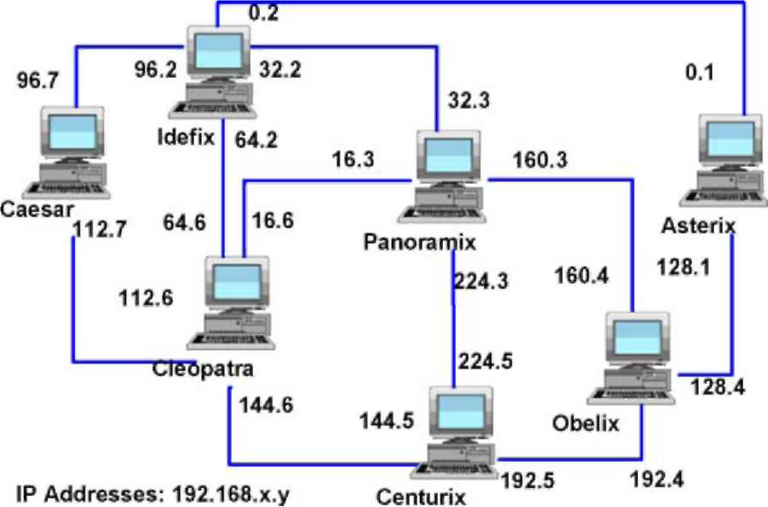
Рис. 3. Топология испытательного стенда.
Резервирование ресурса выполнено посредством ПРОСЬБЫ-ОТВЕТИТЬ-TE, используя функцию управления признания, которая является выполненным узлом узлом согласно версии, описанной в [9].
Архитектура подражала в испытательной кровати в ее всех предложениях возможности выполнить полное исследование сравнения среди различных стратегий или различных алгоритмов, оценивая все аспекты, связанные с действиями самолета управления.
Критерии оценки, которые рассматривают здесь для работы стратегии TE: (i) количество трафика, снабженного TE относительно того в atraditional по обеспечиванию; (ii) QoS, предоставленный HP и трафику ДОЛГОИГРАЮЩЕЙ ПЛАСТИНКИ; и (iii) масшабируемость решения, которое осуществлено распределенным способом и использует маршрутизацию и сообщение о протоколах, чтобы автоматизировать сетевые операции. Договоренность большего количества трафика понята посредством пропускной способности техническая система [2], который позволяет упругое использование пропускной способности каждой ссылки. Таким образом, каждый запрос использует только количество пропускной способности, в которой это нуждается для желательного количества времени, помещающего в распоряжении неиспользованная часть ресурса пропускной способности, когда это не используемое объявление преимущество более низких приоритетных запросов трафика. В результате эффективное использование сетевых ресурсов получено.
До QoS применяются следующие рассмотрения. TE уверяет QoS в путях HP, проставляя размеры их маршрутов в МИЛЛИВОЛЬТЕ во время офлайновой оптимизации, при использовании разработки пропускной способности, чтобы предотвратить возможные скопления вдоль маршрутов HP, и гарантирует, что согласованная пропускная способность для HP-LSP вообще - загрузка трафика в сети. Даже если пропускная способность, временно не используемая HP, помещена в распоряжении к ДОЛГОИГРАЮЩЕЙ-ПЛАСТИНКЕ-LSPS, стратегия TE должна работать способом, которым HP-LSP игнорирует этот факт. Другими словами увеличивающий пропускную способность запрос HP-LSP должен всегда выполняться без задержки, даже если некоторая ДОЛГОИГРАЮЩАЯ-ПЛАСТИНКА-LSPS занимает часть ее пропускной способности. Это стоит, чтобы напомнить, что изменяют, выполнен посредством ПРОСЬБЫ-ОТВЕТИТЬ-TE. Определенно, местное управление признания выполнено, чтобы изменить признак пропускной способности уже установленного HP-LSP. Таким образом, пропускная способность проектируя операции (BE) была осуществлена как объяснено в следующем. Узел узлом управление признания проверяет пригодность пропускной способности. В случае нехватки ресурсов управление признания остановлено, БЫТЬ алгоритмом, который осуществлен в пределах функции управления признания, выбирает ДОЛГОИГРАЮЩУЮ-ПЛАСТИНКУ-LSPS, которая будет покупаться право, на которые покупают право сразу, тогда успех управления признания и изменяющиеся доходы операции на всем пути HP. Насколько ДОЛГОИГРАЮЩАЯ-ПЛАСТИНКА-LSPS заинтересована, стратегия TE стремится обеспечивать QoS также для трафика ДОЛГОИГРАЮЩЕЙ ПЛАСТИНКИ, который превосходит "лучшее усилие" работа. Определенно, критерий выбора, описанный в [2], стремится свертывать число ДОЛГОИГРАЮЩЕЙ-ПЛАСТИНКИ-LSPS, на которые покупают право. Фактически, LSPs, представленные в ссылке, сортированы согласно их признаку пропускной способности, и минимальное число LSPs, который может удовлетворить запрос, выбрано. Принимая во внимание, что управление распределено, критерий выбора может использовать только местную информацию в избавлении от того узла, касающегося LSPs, который это обрабатывает.
Выбирая через БЫТЬ ДОЛГОИГРАЮЩЕЙ-ПЛАСТИНКОЙ-LSPS, которая будет выгружена, узел регистрирует этот случай исходному узлу той ДОЛГОИГРАЮЩЕЙ-ПЛАСТИНКИ-LSP, таким образом исходный узел может быстро управлять отправкой по неправильному адресу той ДОЛГОИГРАЮЩЕЙ-ПЛАСТИНКИ-LSP.
Чтобы свернуть время отправки по неправильному адресу, выгрузка регистрирует ПРОСЬБУ-ОТВЕТИТЬ-TE использования [9]. Определенно, для каждой ДОЛГОИГРАЮЩЕЙ-ПЛАСТИНКИ-LSP, на которую покупают право, узел, где выгрузка была выполнена, посылает два сообщения одновременно. Первый ("ОШИБКА ПУТИ" с кодом, который указывает случай выгрузки) посылают вверх по течению к исходному узлу, который обеспечивает, чтобы сделать бесплатным ресурсы до переполненной ссылки средствами ofa сообщение СЛЕЗЫ ПУТИ; второй ("СЛЕЗА ПУТИ") посылают к узлу адресата, чтобы к высвобождению средств от узла, где выгрузка была выполнена к узлу адресата сразу. Тогда исходный узел обеспечивает, чтобы изменить маршрут ДОЛГОИГРАЮЩУЮ-ПЛАСТИНКУ-LSP, на которую покупают право, если это возможно, иначе что ДОЛГОИГРАЮЩАЯ-ПЛАСТИНКА-LSP не приспособлена.
В резюме стратегия свертывает число ДОЛГОИГРАЮЩЕЙ-ПЛАСТИНКИ-LSPS, которые должны быть изменены маршрут, сократить количество ДОЛГОИГРАЮЩЕЙ-ПЛАСТИНКИ-LSPS, сорванной после выгрузки вследствие сетевого скопления, и свертывать время, чтобы выполнить отправку по неправильному адресу. Выполнение таких требований позволяет превосходящему QoS быть полученным для ДОЛГОИГРАЮЩЕЙ-ПЛАСТИНКИ-LSP относительно традиционного лучшего усилия.
5. Анализ работы TE
Анализ работы TE был выполнен, используя и инструмент моделирования и испытательную кровать, описанную в Разделе 4. Инструмент моделирования позволяет анализировать стратегию TE, не рассматривая воздействия сообщения надлежащем из распределенного управления, в то время как испытательная кровать представляет возможное решение для того, чтобы осуществить такую стратегию TE в базируемой сети MPLS. Определенно, в инструменте моделирования, централизованный модуль выполняет решения TE на основе очень обновленной информации о государстве сети и операций на LSPs, такой как установлено, срывать, и изменять, выполнены мгновенно, в то время как в испытательной кровати, поскольку это было описано в Разделах 3 и 4, распределенное выполнение обращается к сетевым операциям, которые выполнены на уровне MPLS.
Детализированное сравнение между централизованным и распределенным выполнением стратегии вне возможностей если эта бумага, но это ценность, чтобы исследовать работу стратегии TE в распределенном выполнении относительно идеального случая.
5.1. Окружающая среда анализа
Трафик для не и сетевая маршрутизация производит согласно следующему описанию и в инструменте моделирования и в испытательной кровати.
Офлайновая маршрутизация реализована глобальным обеспечиванием пути (связь с общественностью) модуль, у которого есть во вводе матрица трафика, составленная HP и трафиком ДОЛГОИГРАЮЩЕЙ ПЛАСТИНКИ, родовой элемент которого B_{i}j - соединенная пропускная способность, рассматривая набор запросов LSP между узлом i и узлом j:
[B] ^{k}
, k = HP, ДОЛГОИГРАЮЩАЯ ПЛАСТИНКА. (1)
Сумма пропускной способности, которую требует весь LSPs для каждой пары узлов, является объемом перевозок, телевидением: телевидение = TV^{HP} + TV^{LP} = ^{Ј} Bf + ^{Ј} B^{LP}. (2)
я, j Ђ V ij Ђ V
Чтобы характеризовать трафик, вводящий сеть, сетевой параметр загрузки, p, определенный как отношение между полной предлагаемой пропускной способностью и сетевой доступной пропускной способностью был введен и дан

где h - среднее минимальное расстояние между каждой парой узлов исходного адресата, и C_{net} - полная доступная пропускная способность на физической оптической сети.
До запросов трафика, используемых во время моделирования, соединенные пропускные способности выбраны беспорядочно. В частности для каждой пары узлов я и j, случайное число, однородно распределенное между 0 и 1, Cj 2 [0, 1], выбраны так, чтобы соединенная пропускная способность всего LSPs от узла i к узлу j, Книге, была r ^{(k)} Cj, где r (k) является параметром масштабирования. Параметр масштабирования выбран так, чтобы
Y ^. r ^{{k)} Cij = TV^{k}, k = HP, ДОЛГОИГРАЮЩАЯ ПЛАСТИНКА. (4)
Согласно предложенной стратегии TE, офлайновая процедура управляет использованием как вводом предполагаемая матрица трафика, в то время как сетевые процедуры (установка ДОЛГОИГРАЮЩЕЙ ПЛАСТИНКИ и пропускная способность HP изменяют) управляют использованием как вводом фактическая матрица трафика.
В случае предполагаемого трафика Биполярный плоскостной транзистор представляет среднюю ожидаемую соединенную пропускную способность от узла i к узлу j, определенный статистическими оценками, для трафика ДОЛГОИГРАЮЩЕЙ ПЛАСТИНКИ; в то время как это представляет максимальное позволенное количество трафика от узла i к узлу j, согласованный SLAs, для трафика HP. В моделированиях предполагаемая матрица трафика была получена, производя ряд Nj LSP запросы с bj (n), представляя пропускную способность, связанную с каждым LSP от узла i к узлу j, так, чтобы
E ^{расход дутья} = Bj, метка начала информации <bf <bi^k = HP, ДОЛГОИГРАЮЩАЯ ПЛАСТИНКА, (5)
где bm_{in} и bm_{ax} представляют минимум и максимальную предполагаемую пропускную способность, которую требует LSP в случае трафика ДОЛГОИГРАЮЩЕЙ ПЛАСТИНКИ, в то время как они представляют значения диапазона, определенные для SLAs, для трафика HP.
В случае фактической матрицы трафика это было предположено для запросов трафика ДОЛГОИГРАЮЩЕЙ ПЛАСТИНКИ, чтобы процесс прибытия подключения между узлом i и узлом j следует за распределением Пуассона, с нормой kj, и время занятости подключения следует за отрицательным показательным распределением со скупым, пропускная способность каждой ДОЛГОИГРАЮЩЕЙ-ПЛАСТИНКИ-LSP однородно распределена между bm_{in} и bm_{ax}, со скупым b = (b_{max} — b_{min})/2. Таким образом, средняя соединенная пропускная способность, Bj, между я и j, могут быть выражены следующим образом:
Bj = ^{kj}b. (6)
В моделированиях, устанавливая//, bmin, и bmax, от формулы (6), возможно получить k j для каждой пары исходного адресата (я, j), и, следовательно, произвести процесс.
Для трафика HP пропускная способность изменяет события, произведены для каждого HP LSP. Время прибытия пропускной способности изменяет случай, как, предполагается, однородно распределен между t_{min} и t_{max}, со скупым t = (t_{max} — t_{min})/2. Количество пропускной способности изменяет, однородно распределен между b_{min} и b j (n), со скупым b = (b j (n) — b_{min})/2, где b j (n) определен в матрице трафика HP, и представляет SLA для каждого LSP.
По существу, поколение трафика базируется при условии, что матрица трафика, полученная SLAs, в избавлении от провайдера для трафика HP, следовательно максимальный фактический трафик принят совместимый с предполагаемым трафиком, используемым в обеспечивающей фазе. В случае трафика ДОЛГОИГРАЮЩЕЙ ПЛАСТИНКИ, вместо этого, фактический трафик может превысить и/или не соответствовать в пространственном распределении предполагаемому.
Во всех моделированиях значение времени занятости, 1/k, принято константа для всех подключений ДОЛГОИГРАЮЩЕЙ-ПЛАСТИНКИ-LSP, и это - 200 s. Пропускные способности ДОЛГОИГРАЮЩЕЙ-ПЛАСТИНКИ-LSP, как предполагается, однородно распределены от 1 до 500Mb/s. Для трафика HP среднее число изменяет время занятости для каждого LSP, 2 % продолжительности моделирования. HP LSP SLAs диапазон между 1 и 500 Мб/сек и измененная пропускная способность, как предполагается, однородно распределены от ноля до максимальной пропускной способности, позволенной каждым LSP SLA.
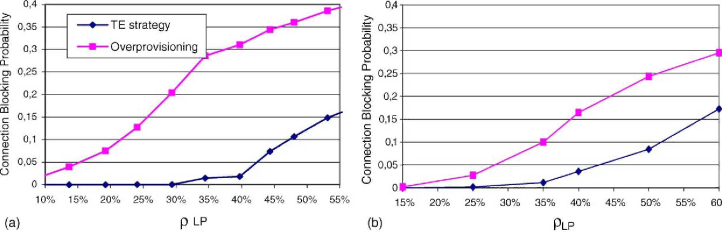
Рис. 4. Стратегия TE против сверхобеспечивания в случае инструмента моделирования (a) и испытательная кровать (b) для различного процента от сетевой загрузки из-за трафика ДОЛГОИГРАЮЩЕЙ ПЛАСТИНКИ.
5.2. Результат анализа работы
Цель анализа работы является двойной: с одной стороны оцените хорошие операции стратегии TE, и работа по сравнению с обычными системами, основанными на классике ", сверхобеспечивала" подход; с другой стороны, чтобы продемонстрировать, что конкретная реализация самолета управления и его выполнение через испытательную кровать позволяют хорошей работе быть полученной.
По этой причине результаты сообщили, здесь были получены любой инструментом моделирования, нацеленным, чтобы оценить системную работу в терминах вероятности блокирования необходимого подключения (обычно называемое подключение, блокирующее вероятность); или посредством измерений, достигнутых, используя испытательную кровать.
Несколько моделирований были выполнены, чтобы проанализировать работу системы TE, в различных условиях. Для пользы ofbrevityjust соответствующий случай сообщается здесь, эквивалентный сетевой топологии, соответствующей испытательной кровати, описанной в Разделе 4. Определенно, рис. 4a и 4b показывает сравнению между предложенной стратегией TE и сверхобеспечивающей системой, в терминах подключения, блокирующего вероятность относительно сетевой загрузки из-за трафика ДОЛГОИГРАЮЩЕЙ ПЛАСТИНКИ. В частности рис. 4a представляет результаты, полученные посредством инструмента моделирования, в то время как рис. 4b показывает результатам, достигнутым через измерения на испытательной кровати. Предполагается, что трафик HP занимает 50 % сетевых ресурсов как максимальное значение, согласованное SLA. Подключение, блокирующее вероятность, определено как число отклоненных запросов подключения относительно общего количества запросов подключения. Это стоит замечать, что и моделирование и экспериментальные результаты, даже при том, что не идентичный, приводят к общему заключению: предложенная стратегия TE приводит, уменьшают подключение, блокирующее вероятность приблизительно 80 % в случае средней сетевой загрузки 40 % из-за ДОЛГОИГРАЮЩЕЙ ПЛАСТИНКИ (полная сетевая загрузка составляет приблизительно 60 %), и 100 % в случае низкой сетевой загрузки. Различие между двумя числами по существу лежит в факте, что моделирование не может рассмотреть все аспекты, действительно затрагивающие работу, поскольку испытательная кровать делает.
В следующем анализ сосредотачивает два главных аспекта: (i) хорошие операции ofthe TE независимо от выполнения, и (ii) хорошая работа решений для выполнения, которые были достигнуты.
Первый аспект в основном зависит от пути гибрид, направляющий работы. Фактически, благодаря сотрудничеству между не и сетевая процедура, которая стремится даже распределять трафик в сети, скопление достигнуто значение полной сетевой загрузки, главной из 75 %. Фактически, обеспечивающий инструмент,
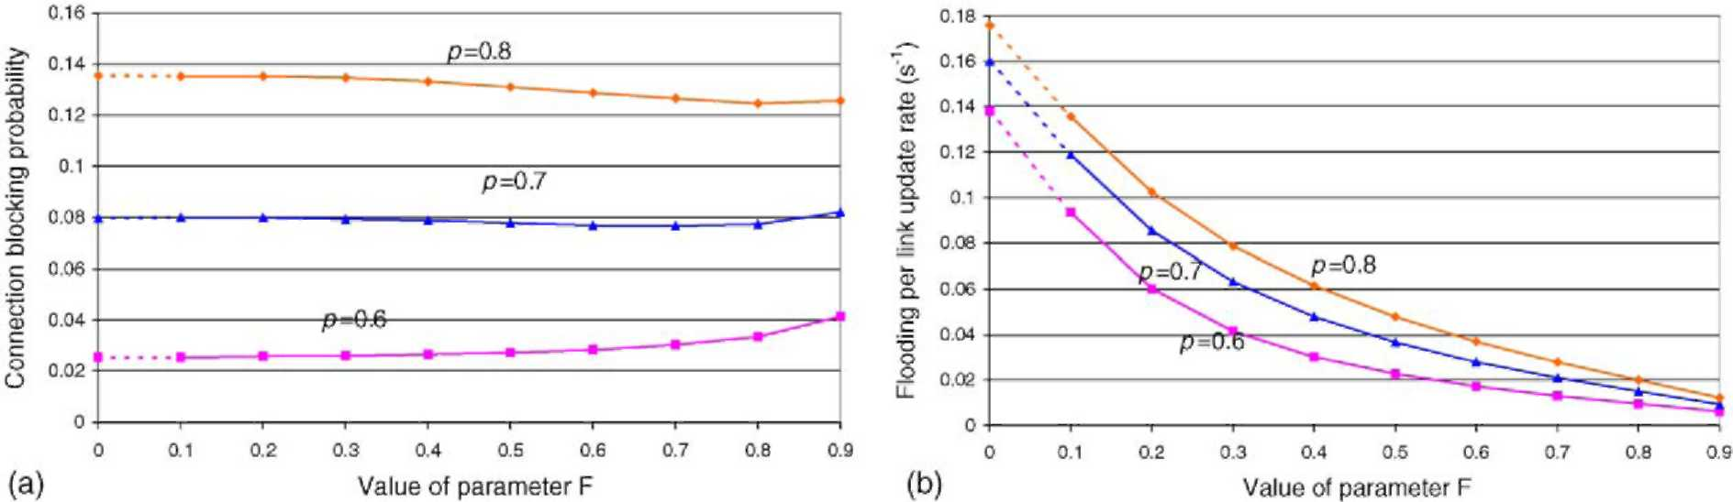
Рис. 5. Работа CBR (a) против наводнения сокращения (b) в присутствии динамического порогового механизма.
это работает таким же образом в случаях с и без сообщения, стремится равномерно распределять маршруты HP на сети, чтобы сделать доступным последовательное количество пропускной способности на каждой ссылке для трафика ДОЛГОИГРАЮЩЕЙ ПЛАСТИНКИ [4], в то время как динамическая маршрутизация, как объяснено в [4], свертывает сетевое скопление, одобряющее даже распределение трафика ДОЛГОИГРАЮЩЕЙ ПЛАСТИНКИ. Фактически, потенциальные скопления, которые произошли бы в данных частях сети, предотвращены.
Как вышеупомянутый, испытательная кровать позволяет рассматривать важный аспект, который не делает моделирование: ofnon-пустые-мечты воздействия, касающиеся сообщающего процесса на работе ofboth сетевые операции (динамическая маршрутизация и выгрузка). Такие непустые мечты включают способ, которым сообщающее наводнение всюду по сети посредством реальных протоколов достигнуто, реальные задержки из-за распространения сообщений всюду по сети, и не мгновенного обновления ofthe базы данных. Кроме того, пороговые механизмы ранее introducedto значительно limitthe информационное наводнение, поспособствуйте, чтобы воздействовать на работу.
Чтобы оценить надежность алгоритма маршрутизации относительно порогового решения осуществил в испытательной кровати, которая описана в Разделе 4, в рис. 5, о работе динамической маршрутизации для различных сетевых загрузок сообщают, изменяя фактор F. Определенно, когда F 0.7 (рис. 5a), подключение, блокирующее вероятность, является существенно постоянным, в то время как сокращение наводнения (рис. 5b) имеет приблизительно 78 % относительно ситуации без порога.
Другая функция, которая была проанализирована, является выгрузкой. Поскольку это было упомянуто в Разделе 2, алгоритм, который используется, чтобы выполнить выгрузку, стремится свертывать число LSPs, которые выгружены [2]. Кроме того, выполнение такого механизма, как описано в Разделе 4, выполнено, чтобы ответить следующим требованиям: HP изменяют, мгновенно, выгрузка ДОЛГОИГРАЮЩЕЙ ПЛАСТИНКИ регистрируют, очень быстро, и отправка по неправильному адресу трафика ДОЛГОИГРАЮЩЕЙ ПЛАСТИНКИ, на который покупают право, выполнена с динамическим алгоритмом маршрутизации, ранее описанным, который свертывает число подключений, которые приспособлены.
Чтобы лучше оценить количество трафика ДОЛГОИГРАЮЩЕЙ ПЛАСТИНКИ, который изменен маршрут и соответствующий процент, который потерян после отправки по неправильному адресу, рис. 6 показывает компонентам блокирования вероятности трафика ДОЛГОИГРАЮЩЕЙ ПЛАСТИНКИ. Определенно компонент ДОЛГОИГРАЮЩЕЙ ПЛАСТИНКИ, блокирующей вероятность из-за отправки по неправильному адресу диапазона от 0 % (сеть ДОЛГОИГРАЮЩЕЙ ПЛАСТИНКИ загружаются = 15 %) к 25 % (загрузка сети ДОЛГОИГРАЮЩЕЙ ПЛАСТИНКИ = 50 %), относительно полного значения вероятности блокирования.
Процент от трафика ДОЛГОИГРАЮЩЕЙ ПЛАСТИНКИ покупал право, был оценен для различных загрузок HP (40, 50 и 60 %), поскольку этому показывают в рис. 7. Это стоит, чтобы подсветить это в худшем случае, когда максимальное значение трафика HP представляет 60 %, и средний трафик ДОЛГОИГРАЮЩЕЙ ПЛАСТИНКИ составляет 60 % полных сетевых ресурсов соответственно, процента от ДОЛГОИГРАЮЩЕЙ-ПЛАСТИНКИ-LSP, на которую покупают право, приблизительно 10 %.
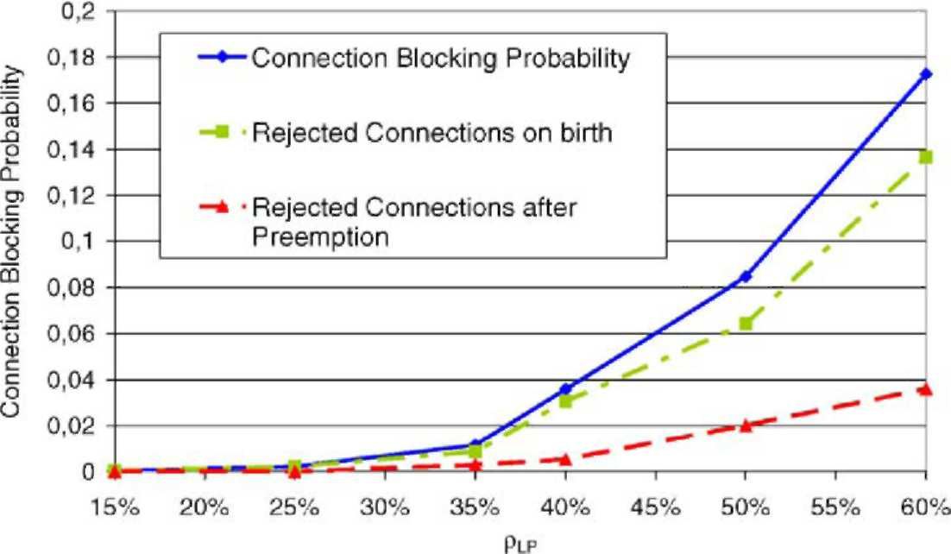
Рис. 6. Блокирование компонентов вероятности.
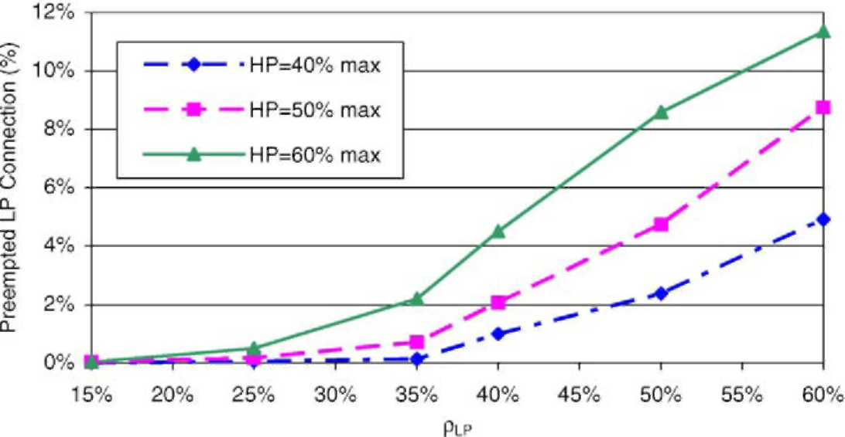
Рис. 7. Выгруженные подключения ДОЛГОИГРАЮЩЕЙ ПЛАСТИНКИ.
Другой важный параметр, который будет проанализирован, является временем, необходимым, чтобы выступить, HP изменяют и операции отправки по неправильному адресу ДОЛГОИГРАЮЩЕЙ ПЛАСТИНКИ. Поскольку этому показывают в Таблице 1, средние значения времени для установки HP и изменять, совпадают, и они очень подобны времени установки ДОЛГОИГРАЮЩЕЙ ПЛАСТИНКИ. Это означает, что HP изменяют, не экспериментирует задержка из-за выгрузки, и это немного зависит сетевой загрузки. Насколько время отправки по неправильному адресу для ДОЛГОИГРАЮЩЕЙ-ПЛАСТИНКИ-LSP заинтересовано, это колеблется от 88 миллисекунд (60 % полной сетевой загрузки) к 112 миллисекундам (85 % полной сетевой загрузки).
Таблица 1
Усредненное время для установленного, отправка по неправильному адресу, изменяет и процент от выгрузки в минуту
 | Ptot (%) 40 | 50 | 60 | 65 | 75 | 85
Выгрузка в минуту | 0.03 | 0.2 | 0.9 | 2.6 | 6 | 11.1
ДОЛГОИГРАЮЩАЯ ПЛАСТИНКА установки Tmed (миллисекунда) | 53.1 | 59.7 | 68 | 76.4 | 80.5 | 85.1
T_{med} отправка по неправильному адресу ДОЛГОИГРАЮЩЕЙ ПЛАСТИНКИ (миллисекунда) | - | - | 88.2 | 95.7 | 110 | 112
T_{med} устанавливают/изменяют HP (миллисекунда) | 54.2 | 60.4 | 68.1 | 75.3 | 79 | 83.2
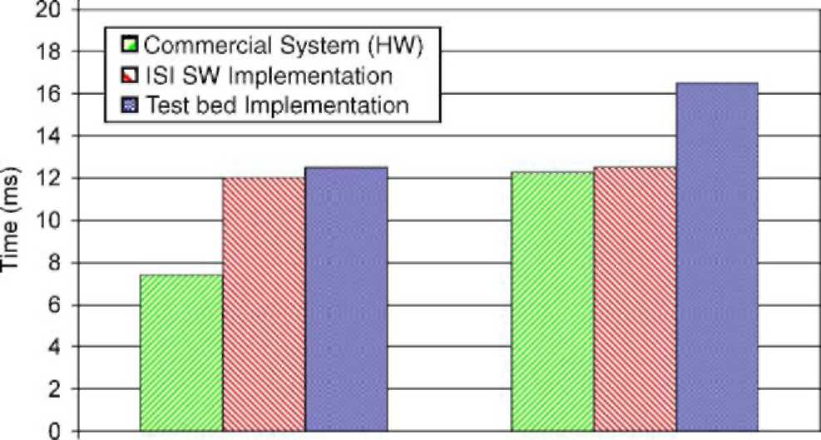
15 (40 %) 140 (85 %)
Активные Сеансы (ptot %)
Рис. 8. Сравнение времени распространения ПРОСЬБЫ ОТВЕТИТЬ.
С целью давания общее представление о загрузке обработки для каждого узла из-за выгрузки, число выгрузки в минуту также рассматривают (Таблица 1). Определенно для сетевой загрузки 40 %, число выгрузки в минуту 0.03, в то время как в случае высокой сетевой загрузки (85 %) это равно
11.1.
Чтобы оценить совершенство таких результатов, в рис. 8a, сравнение между измерениями, собранными в испытательной кровати и тех, сообщило в литературе относительно времени распространения для сообщений ПРОСЬБЫ ОТВЕТИТЬ, выполнен. В случае 15 активных сеансов в узел (40 % сетевой загрузки), время, измеренное в испытательной кровати и значении, о котором сообщают в литературе, составляет приблизительно 12 миллисекунд против 8 миллисекунд для коммерческих маршрутизаторов [10], в то время как в случае 140 активных сеансов в узел измерения, выполненные у испытательной кровати, составляют приблизительно 16 миллисекунд, в то время как для других двух случаев приблизительно 12 миллисекунд.
6. Заключения
В этой газете анализе работы трафика, проектируя (TE) стратегия для MPLS базировала сеть, описанный в [1] выполнен. Определенно выполнение, основанное на распределенном (Подобном Интернету) самолете управления, было исследовано и понято посредством испытательной кровати, где реальный сообщающий протокол (ПРОСЬБА-ОТВЕТИТЬ-TE) и протоколы маршрутизации (oSPF-TE) был осуществлен. Кроме того, расширение ofsuch протоколы было выполнено, чтобы поддержать функции TE.
Определенно, стратегия TE основана на комбинации маршрутизации гибрида (не и сетевые методы) и разработка пропускной способности (БЫТЬ) механизмом, который использует, изменяют и изменяющие маршрут функции. Два класса обслуживания считают первоочередностью (HP) класс и низкий приоритет (ДОЛГОИГРАЮЩАЯ ПЛАСТИНКА) класс. Чтобы сохранить выполнимость решения в реальных продуктах, стандартных версиях маршрутизации (oSPF-TE) и сообщения (о ПРОСЬБЕ-ОТВЕТИТЬ-TE), протоколы были осуществлены. Проблему масшабируемости также рассмотрели. Фактически выполнение стратегии TE было выполнено, ограничивая OSPF-TE, затопляющий посредством базируемого механизма порога. Этот механизм состоит в решении, которое управляет OSPF-TE, затопляющим динамически в основах занятия ссылки, чтобы к выполняет больше наводнения только, когда ссылка очень загружена. Надежность алгоритма маршрутизации, который используется для сетевых операций относительно этого механизма, была также проанализирована.
Кроме того, инструмент моделирования, который основан на централизованном модуле, который выполняет решение маршрутизации в идеальной окружающей среде, использовался, чтобы оценить работу стратегии TE, не рассматривая воздействия сообщения, надлежащего из распределенного управления.
Результаты получили использование любого инструмент моделирования и испытательная кровать, показывать этому, стратегия TE позволяет приспосабливать превосходящее количество трафика относительно традиционного по обеспечиванию, где "превышение ресурсов" пропускной способности выполнено, обеспечивая различный QoS. Определенно, чтобы оценить работу стратегии TE следующие рассмотрения применяются. Плотный QoS для первоочередности (HP), трафик предоставлен, потому что HP-LSP гарантируются до максимального значения пропускной способности, согласованного SLA, независимо от того, что сетевая загрузка. Трафик HP использует только пропускную способность, в которой он нуждается (младший максимального значения) помещающий в распоряжении к трафику ДОЛГОИГРАЮЩЕЙ ПЛАСТИНКИ пропускная способность, которая не используется временно, но HP-LSPs не переносят задержку, когда он требует увеличения пропускной способности, если эта часть пропускной способности занята трафиком ДОЛГОИГРАЮЩЕЙ ПЛАСТИНКИ.
Насколько QoS для трафика ДОЛГОИГРАЮЩЕЙ ПЛАСТИНКИ заинтересован, хорошие действия также получены, даже если алгоритм выгрузки ДОЛГОИГРАЮЩЕЙ-ПЛАСТИНКИ-LSP, который свертывает число ДОЛГОИГРАЮЩЕЙ-ПЛАСТИНКИ-LSP, которая будет покупаться право, использование только местная информация ДОЛГОИГРАЮЩЕЙ-ПЛАСТИНКИ-LSP, вследствие того, что выполнение решения распределено. Определенно, результаты моделирования, полученные посредством испытательной кровати, которой показывают, что процент от ДОЛГОИГРАЮЩЕЙ-ПЛАСТИНКИ-LSPS, на которые покупают право, является очень небольшим (2 % в случае 65 % средней сетевой загрузки), и количество трафика ДОЛГОИГРАЮЩЕЙ ПЛАСТИНКИ, который сорван после выгрузки, являются маленькими. Фактически, ДОЛГОИГРАЮЩАЯ ПЛАСТИНКА, блокирующая вероятность из-за отправки по неправильному адресу, является небольшим компонентом полной вероятности блокирования (установка и отправка по неправильному адресу вероятности блокирования). Это позволяет обеспечивать QoS лучше, что традиционное лучшее усилие также для трафика, который обработан динамически.
Кроме того "выгрузка регистрирует, что" механизм был также осуществлен, чтобы выполнить ДОЛГОИГРАЮЩУЮ-ПЛАСТИНКУ-LSP, изменяющую маршрут быстро. Определенно средние значения времени для установки HP и изменяют, совпадают, и они очень подобны времени установки ДОЛГОИГРАЮЩЕЙ ПЛАСТИНКИ и немного зависят сетевой загрузки. Насколько время отправки по неправильному адресу для ДОЛГОИГРАЮЩЕЙ-ПЛАСТИНКИ-LSP заинтересовано, интересный результат получен (отправка по неправильному адресу диапазонов времени от 88 до 112 миллисекунд для 60 и 85 % полной сетевой загрузки, соответственно). Загрузка обработки была также оценена в терминах числа выгрузки в минуту, которые располагаются между 0.03 и 11.1 для 40 и 85 % высокой загрузки трафика. Чтобы лучше оценить измерение, полученное у испытательной кровати, сравнение между измерениями, собранными в испытательной кровати и тех, сообщило в литературе относительно времени распространения для сообщений ПРОСЬБЫ ОТВЕТИТЬ, также выполнен. Показанные подобные результаты результатов в случае 15 сеансов в узел (12 миллисекунд против 8 миллисекунд коммерческих маршрутизаторов), в то время как больше различия было проверено в случае 140 сеансов в узел (16 для испытательной кровати против 12 для коммерческих маршрутизаторов).
Следующий шаг этой работы будет вводить самолет данных, чтобы выполнить определенные измерения на трафике.
Справочная информация
[1] P. Iovanna, R. Sabella, М. Settembre, Трафик техническая стратегия для многослойных сетей, основанных на парадигме GMPLS,
ИИЭР Netw. 17 (2) (2003) 28-37. [2] A. Bosco, E. Manconi, R. Sabella, L. Valentini, инновационное решение для динамической разработки пропускной способности в MPLS
сети с поддержкой QoS, Фотонным Netw. Commun. 7 (1) (2004) 37—42. [3] М. Settembre, R. Sabella, Г. Oriolo, F. Razza, F. Ferlito, Г. Новелла, многослойное решение для пути, обеспечивающего в новом
поколение optical/MPLS сети, J. Технол Lightwave 21 (5) (2003) 1141-1155. [4] R. Sabella, P. Iovanna, Г. Oriolo, P. D'Aprile, Стратегия для динамической маршрутизации и ухаживания потоков данных в lightpaths в
сети нового поколения, основанные на парадигме GMPLS, Фотонном Netw. Commun. 7 (2) (2004) 131-144. [5] D. Adwuche и др., SVP-TE: расширения, чтобы ОТВЕТИТЬ НА ПРИГЛАШЕНИЕ для туннелей LSP, запрос на комментарии IETF 3209.
[6] A. Shaini, и др., Оценивая накладные расходы источника прямое качество сервисной маршрутизации, в: Int. Конференция. Netw. Протоколы (ICNP),
1998.
[7] Первая страница Зебры, http://www.zebra.org/.
[8] IBCN проверяют Первую страницу лаборатории http://dsmpls.atlantis.rug.ac.be/.
[9] L. Berger и др., Обобщенная метка мультипротокола, переключающая (GMPLS) сообщающий о трафике протокола Резервирования ресурса, проектируя (ПРОСЬБУ-ОТВЕТИТЬ-TE) e, запрос на комментарии IETF 3473, предложенный стандарт. [10] K. Nemeth, Г. Feher, я. Cselenyi, Эталонное тестирование сообщения о базируемом резервировании ресурса в Интернете, в: Организация сети, 2000. [11] P. Aukia, М. Kodialam, P.V.N. Koppol, T.V. Lakshman, H. Sarin, B. Suter, НОРМЫ: сервер для разработки трафика MPLS,
ИИЭР Netw. 14 (2) (2000) 34-41.
[12] A. Elwalid, J. Ching, S. Низко, я. Widjaja, ПОМОЩНИК: MPLS адаптивная разработка трафика, в: Слушания ИИЭРа INFOCOM '01, Анкоридж, США, 2001.
[13] P. Trimintzios, L. Georgiadis, Г. Pavlou, D. Griffin, C.F. Cavalcanti, P. Georgatsos, C. Jacquenet, Проектируя многофункциональный Интернет: MPLS и основанные на IP методики, в: Слушания ИИЭРа Международная Конференция по Телекоммуникациям, Бухаресту, Румыния, 2001.
[14] I.F. Akyildiz, T. Anjali, L. Chen, J.C de Oliveira, C. Scoglio, A. Sciuto, J.A. Смит, Г. Uhl, новый трафик технический менеджер для сетей DiffServ/MPLS: дизайн и выполнение на IP Испытательный стенд QoS, Comput. Commun. 26 (2003)
388-403.
[15] Исходный штамповочный пресс домашняя страница MPLS, http://mpls-linux.sourceforge.net/.
[16] A. Botta, P. Iovanna, R. Mameli, Г. Piantanida, S. Salsano, Расширяя разработку трафика MPLS, чтобы иметь дело с QoS, в: ИИЭР
Softcom 2003, 7-10 октября 2003. Разбиение, Дубровник (Хорватия), Анкона, Венеция (Италия).

